[PREENCHER: NOME DA INSTITUIÇÃO DE ENSINO]
[PREENCHER: NOME DO AUTOR]
QUICKSTOCK
Sistema mobile de gestão de estoque e marketplace B2B para o setor de bebidas
[PREENCHER: CIDADE]
[PREENCHER: ANO]

[PREENCHER: NOME DO AUTOR]
QUICKSTOCK
Sistema mobile de gestão de estoque e marketplace B2B para o setor de bebidas
Documentação técnica oficial
[PREENCHER: CIDADE]
[PREENCHER: ANO]

SUMÁRIO

1 INTRODUÇÃO
O comércio de bebidas e atacado enfrenta desafios recorrentes na gestão de estoque em múltiplos pontos de venda e na reposição de mercadorias junto a distribuidoras. Processos manuais, planilhas dispersas e a falta de integração entre controle interno e compras externas dificultam a operação de bares, revendas e empreendedores que operam barraquinhas em eventos.
O QuickStock foi desenvolvido como resposta a esse cenário: uma solução composta por aplicativo mobile (React Native / Expo) e API REST (Spring Boot), integrados a um banco de dados PostgreSQL. O sistema permite que empresas compradoras gerenciem catálogo de produtos, barraquinhas com estoque por filial, comprem de distribuidoras via marketplace integrado, acompanhem pedidos e configurem endereços e formas de pagamento.

1.1 Objetivo geral
Desenvolver e documentar um sistema mobile integrado a backend para gestão de estoque e compras B2B no setor de bebidas, oferecendo interface intuitiva e API REST escalável.

1.2 Objetivos específicos
• Implementar cadastro unificado de empresa e usuário com autenticação JWT.
• Disponibilizar CRUD de produtos, barraquinhas e estoque por ponto de venda.
• Construir marketplace B2B com vitrine, sacola, checkout e rastreamento de pedidos.
• Modelar e persistir dados em PostgreSQL com integridade referencial.
• Documentar arquitetura, frontend, backend e modelagem de dados conforme normas ABNT.

1.3 Justificativa
A digitalização do controle de estoque e das compras entre empresas reduz erros operacionais, agiliza reposição e aproxima a experiência do usuário de aplicativos de delivery já consolidados no mercado. O QuickStock unifica, em um único app, gestão interna e compras externas, agregando valor acadêmico e prático ao demonstrar integração mobile-backend-banco de dados.

1.4 Escopo
Este documento abrange a arquitetura do sistema, o frontend mobile, o backend API, a modelagem conceitual, lógica e física do banco de dados, além de limitações conhecidas e referências bibliográficas. Não inclui manual de implantação em produção nem testes automatizados formais.

2 METODOLOGIA E ARQUITETURA
O desenvolvimento seguiu abordagem incremental, com entregas por domínio funcional: autenticação, gestão interna (produtos e barraquinhas), marketplace B2B, checkout, acompanhamento de pedidos e configurações. A comunicação entre camadas utiliza HTTP/JSON na porta 8080.

2.1 Stack tecnológica
Camada | Tecnologia | Versão
Mobile | Expo / React Native / TypeScript | 54.0.6 / 0.83.2
Backend | Spring Boot / Java | 3.4.0 / 17
Banco de dados | PostgreSQL | 18.x
ORM | Spring Data JPA / Hibernate | 6.6
Autenticação | JWT (jjwt) + BCrypt | 0.12.6

2.2 Arquitetura cliente-servidor
Figura 1 – Arquitetura geral do sistema QuickStock
O aplicativo mobile organiza-se em telas (screens), contexts para estado global, services para chamadas HTTP e componentes reutilizáveis. O backend segue camadas Controller → Service → Repository → Entity. O PostgreSQL armazena dados persistentes; imagens de produtos ficam em uploads/produtos/ no servidor.

2.3 Repositórios
• Mobile: https://github.com/LuanSantos26/Mobile
• BackEnd: https://github.com/LuanSantos26/QuickStock-BackEnd

3 DESENVOLVIMENTO

3.1 Frontend mobile
O frontend QuickStock é um aplicativo Expo 54 com React Native 0.83 e TypeScript. A navegação utiliza React Navigation (Native Stack) com gate de autenticação: usuários não autenticados acessam Welcome, Login e Register; autenticados acessam o stack principal com Home, marketplace, sacola e demais telas.

3.1.1 Estrutura de pastas
Pasta | Função
src/screens/ | Telas da aplicação
src/components/ | Componentes reutilizáveis (ScreenHeader, BottomTabBar, modais)
src/context/ | Estado global (Auth, Products, Barraquinhas, PurchaseCart)
src/services/ | Integração REST com a API
src/config/api.ts | URL base e helper de imagens
src/theme/theme.ts | Cores, fontes e espaçamentos

3.1.2 Contextos e providers
Context | Responsabilidade
AuthContext | Sessão JWT, login, logout, restore e updateUser
ProductsContext | Catálogo de produtos da empresa logada
BarraquinhasContext | Barraquinhas/filiais da empresa
PurchaseCartContext | Sacola B2B (um fornecedor por vez)

3.1.3 Telas principais
Rota | Tela | Função
Welcome / Login / Register | Autenticação | Acesso e cadastro unificado
Home | Dashboard | Catálogo próprio e resumo visual
Cart | Marketplace | Lista de distribuidoras e pedidos recentes
StoreVitrine | Vitrine | Produtos de um fornecedor
ProductDetail | Detalhe | Quantidade e adição à sacola
Sacola | Checkout | Endereço, pagamento e finalização
PedidoAcompanhamento | Tracking | Timeline com polling a cada 5 s
AddItem | Produtos | CRUD do catálogo (botão + central)
Barraquinhas | Filiais | CRUD de pontos de venda e estoque
FormasPagamento | Pagamentos | CRUD de formas salvas
Configuracoes | Perfil | Edição de usuário e empresa
Cards | Financeiro | Estatísticas via API (aba mock em Carteira)

3.1.4 Componentes e navegação
O ScreenHeader padroniza o cabeçalho autenticado (menu hambúrguer, calendário, notificações e sacola). A saudação e o calendário aparecem apenas na Home. O BottomTabBar customizado oferece sete ações e botão central (+) para cadastro de produtos. O menu lateral (HamburgerButton) abre modal com Barraquinhas, Formas de pagamento, Configurações e Sair.
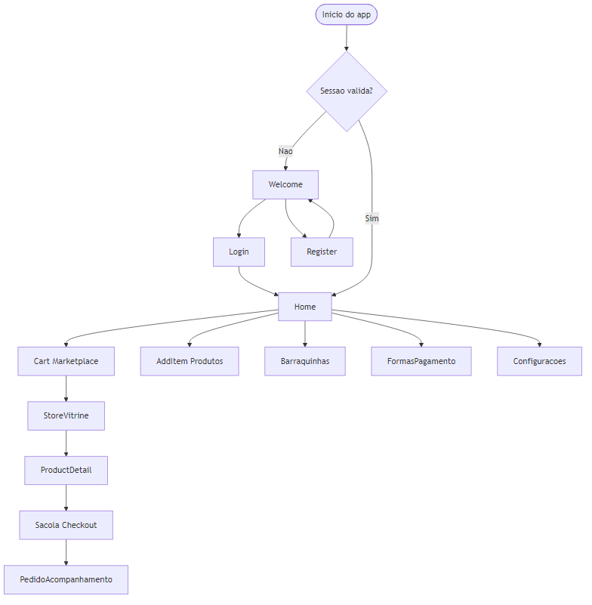
Figura 2 – Fluxo principal de navegação do aplicativo

3.1.5 Integração com a API
Nove services encapsulam chamadas REST: authService, productService, barracaService, marketplaceService, enderecoService, formaPagamentoService, financeiroService, notificacaoService e sessionStorage (AsyncStorage). A URL base é resolvida em api.ts conforme o ambiente (localhost, 10.0.2.2 no Android ou IP do Expo Go). O token JWT é persistido na chave @quickstock_session.

3.2 Backend API
O backend QuickStock-BackEnd é uma API REST monolítica Spring Boot 3.4 em Java 17, executada na porta 8080. Organiza-se em 17 controllers, 11 services, 17 repositories e 14 entidades JPA mapeadas para PostgreSQL.

3.2.1 Camadas
• Controller: expõe endpoints REST sob /api/*
• Service: regras de negócio (marketplace, compras, barraquinhas, JWT)
• Repository: acesso via Spring Data JPA
• Entity / DTO: persistência e transferência de dados

3.2.2 Endpoints principais
Domínio | Endpoints | Métodos
Autenticação | /api/cadastro, /api/usuarios/login, /api/usuarios/me | POST, GET
Produtos | /api/produtos, /api/produtos/upload | GET, POST, PUT, DELETE
Barraquinhas | /api/barracas, /api/barracas/{id}/estoque | GET, POST, PUT, DELETE
Marketplace | /api/marketplace/fornecedores | GET
Pedidos B2B | /api/solicitacoes-compra | GET, POST
Endereços | /api/enderecos | GET, POST
Pagamentos | /api/formas-pagamento | GET, POST, DELETE
Notificações | /api/notificacoes | GET
Financeiro | /api/financeiro/resumo | GET

3.2.3 Segurança e autenticação
O login retorna token JWT (validade 24 h). Senhas são hasheadas com BCrypt. Apenas GET /api/usuarios/me valida o token Bearer de forma explícita; a maioria dos endpoints confia em validação de empresaId nos services. Em produção, recomenda-se Spring Security com filtro global.

3.2.4 Regras de negócio relevantes
• Solicitação de compra: valida fornecedor (DISTRIBUIDOR ou PLATAFORMA), impede auto-compra, exige endereço e forma de pagamento válidos.
• Status inicial do pedido B2B: aguardando_liberacao; após 20 segundos (demo), transição automática para em_rota.
• Barraquinha: cria evento padrão Operação principal se inexistente; estoque sincronizado por produto da empresa.
• Seeds: data.sql e ApplicationRunners populam distribuidoras, produtos, endereços e formas de pagamento demo.

3.3 Banco de dados
O banco quickstock no PostgreSQL contém 14 tabelas derivadas das entidades JPA. Os relacionamentos são unidirecionais (@ManyToOne no lado filho). A entidade Empresa possui papel dual: COMPRADOR, DISTRIBUIDOR ou PLATAFORMA, permitindo que a mesma tabela represente compradores e fornecedores.

3.3.1 Modelo conceitual
O modelo conceitual representa entidades e relacionamentos em linguagem de negócio, independente de tipos físicos. Três domínios se destacam: (1) Cadastro — Perfil, Empresa, Usuário; (2) Operação presencial (PDV) — Evento, Barraquinha, Estoque, Pedido, Item e Pagamento; (3) Marketplace B2B — Produto, Solicitação de Compra, Item de Solicitação, Endereço de Entrega e Forma de Pagamento Salva.
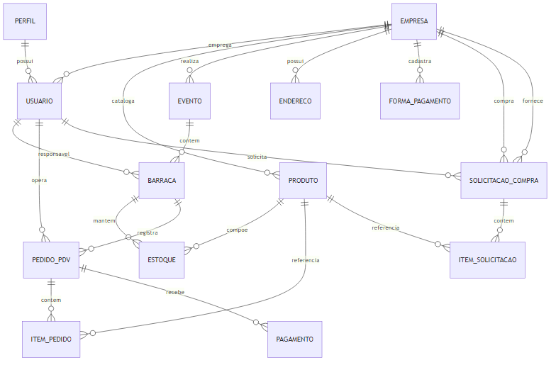
Figura 3 – Modelo conceitual entidade-relacionamento

3.3.2 Modelo lógico
O modelo lógico traduz o conceitual para o modelo relacional: 14 tabelas, chaves primárias surrogate (id BIGINT IDENTITY), chaves estrangeiras explícitas e constraint UNIQUE em estoque_barraca (barraca_id, produto_id). A tabela solicitacoes_compra referencia empresas duas vezes (compradora e fornecedora) e desnormaliza endereço de entrega no momento da compra.
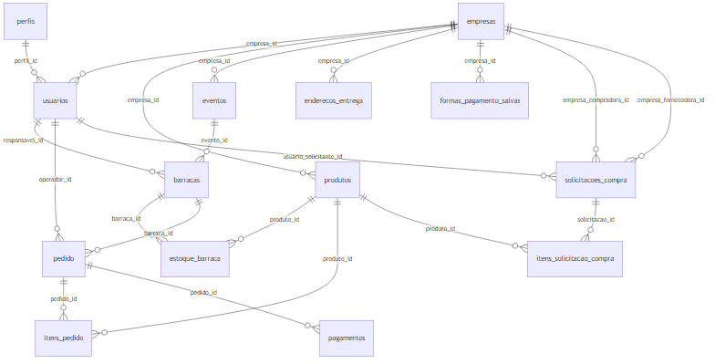
Figura 4 – Modelo lógico relacional
Domínio | Tabelas
Cadastro | perfis, empresas, usuarios
PDV / Barraquinhas | eventos, barracas, estoque_barraca, pedido, itens_pedido, pagamentos
Marketplace B2B | produtos, solicitacoes_compra, itens_solicitacao_compra
Checkout | enderecos_entrega, formas_pagamento_salvas

Dicionário de status relevantes:
Contexto | Valores
Empresa.tipo | COMPRADOR, DISTRIBUIDOR, PLATAFORMA
SolicitacaoCompra.status | aguardando_liberacao, em_rota, entregue, cancelada
Pedido.status (PDV) | aberto, cancelado
Pagamento.metodo / FormaPagamento.tipo | pix, credito, debito, dinheiro

3.3.3 Modelo físico
O modelo físico descreve a implementação concreta no PostgreSQL 18, gerenciada pelo Hibernate com ddl-auto=update. O script data.sql popula perfis, empresas distribuidoras e produtos para demonstração. A seguir, o dicionário de dados de cada tabela.
Tabela: perfis
Coluna | Tipo | Restrições | Descrição
id | BIGINT | PK, IDENTITY | Identificador do perfil
nome | VARCHAR(50) | NOT NULL, UNIQUE | Nome do perfil (ex.: Admin)
descricao | VARCHAR(200) | NULL | Descrição do perfil

Tabela: empresas
Coluna | Tipo | Restrições | Descrição
id | BIGINT | PK, IDENTITY | Identificador da empresa
nome | VARCHAR(150) | NOT NULL | Razão social ou nome fantasia
cnpj | VARCHAR(18) | NOT NULL, UNIQUE | CNPJ da empresa
telefone | VARCHAR(20) | NULL | Telefone de contato
tipo | VARCHAR(20) | DEFAULT 'COMPRADOR' | COMPRADOR, DISTRIBUIDOR ou PLATAFORMA
descricao | VARCHAR(300) | NULL | Descrição da empresa
logo_url | VARCHAR(500) | NULL | URL do logotipo
capa_url | VARCHAR(500) | NULL | URL da imagem de capa
criado_em | TIMESTAMP | AUTO | Data de criação do registro

Tabela: usuarios
Coluna | Tipo | Restrições | Descrição
id | BIGINT | PK, IDENTITY | Identificador do usuário
nome | VARCHAR(100) | NOT NULL | Nome completo
email | VARCHAR(150) | NOT NULL, UNIQUE | E-mail de login
senha_hash | VARCHAR | NOT NULL | Senha criptografada (BCrypt)
perfil_id | BIGINT | FK → perfis | Perfil de acesso
empresa_id | BIGINT | FK → empresas | Empresa vinculada
ativo | INTEGER | DEFAULT 1 | 1 = ativo, 0 = inativo
criado_em | TIMESTAMP | AUTO | Data de cadastro

Tabela: produtos
Coluna | Tipo | Restrições | Descrição
id | BIGINT | PK, IDENTITY | Identificador do produto
empresa_id | BIGINT | FK → empresas | Empresa proprietária do catálogo
nome | VARCHAR(150) | NOT NULL | Nome do produto
preco_venda | NUMERIC(10,2) | NOT NULL | Preço de venda
unidade | VARCHAR(20) | NOT NULL | Unidade (UN, CX, etc.)
descricao | VARCHAR(500) | NULL | Descrição do produto
imagem_url | VARCHAR(500) | NULL | URL da imagem
ativo | INTEGER | DEFAULT 1 | 1 = ativo, 0 = inativo

Tabela: eventos
Coluna | Tipo | Restrições | Descrição
id | BIGINT | PK, IDENTITY | Identificador do evento
empresa_id | BIGINT | FK → empresas | Empresa organizadora
nome | VARCHAR(150) | NOT NULL | Nome do evento
data_inicio | DATE | NOT NULL | Data de início
data_fim | DATE | NOT NULL | Data de término
status | VARCHAR(20) | DEFAULT 'planejado' | Status do evento

Tabela: barracas
Coluna | Tipo | Restrições | Descrição
id | BIGINT | PK, IDENTITY | Identificador da barraquinha
evento_id | BIGINT | FK → eventos | Evento vinculado
nome | VARCHAR(100) | NOT NULL | Nome do ponto de venda
responsavel_id | BIGINT | FK → usuarios | Usuário responsável
ativa | INTEGER | DEFAULT 1 | 1 = ativa, 0 = desativada

Tabela: estoque_barraca
Coluna | Tipo | Restrições | Descrição
id | BIGINT | PK, IDENTITY | Identificador do registro
barraca_id | BIGINT | FK → barracas | Barraquinha
produto_id | BIGINT | FK → produtos | Produto
quantidade | NUMERIC(10,3) | NOT NULL | Quantidade em estoque
atualizado_em | TIMESTAMP | AUTO | Última atualização
— | — | UNIQUE(barraca_id, produto_id) | Um produto por barraquinha

Tabela: pedido
Coluna | Tipo | Restrições | Descrição
id | BIGINT | PK, IDENTITY | Identificador do pedido PDV
barraca_id | BIGINT | FK → barracas | Barraquinha de origem
operador_id | BIGINT | FK → usuarios | Operador do pedido
valor_total | NUMERIC(10,2) | DEFAULT 0 | Valor total do pedido
status | VARCHAR(20) | DEFAULT 'aberto' | Status do pedido
criado_em | TIMESTAMP | AUTO | Data de abertura

Tabela: itens_pedido
Coluna | Tipo | Restrições | Descrição
id | BIGINT | PK, IDENTITY | Identificador do item
pedido_id | BIGINT | FK → pedido | Pedido PDV
produto_id | BIGINT | FK → produtos | Produto vendido
quantidade | NUMERIC(10,3) | NOT NULL | Quantidade vendida
preco_unitario | NUMERIC(10,2) | NOT NULL | Preço unitário
subtotal | NUMERIC(10,2) | NOT NULL | Subtotal do item

Tabela: pagamentos
Coluna | Tipo | Restrições | Descrição
id | BIGINT | PK, IDENTITY | Identificador do pagamento
pedido_id | BIGINT | FK → pedido | Pedido PDV
metodo | VARCHAR(20) | NOT NULL | pix, credito, debito, dinheiro
valor | NUMERIC(10,2) | NOT NULL | Valor pago
status | VARCHAR(20) | DEFAULT 'pendente' | Status do pagamento

Tabela: enderecos_entrega
Coluna | Tipo | Restrições | Descrição
id | BIGINT | PK, IDENTITY | Identificador do endereço
empresa_id | BIGINT | FK → empresas | Empresa compradora
apelido | VARCHAR(80) | NOT NULL | Apelido (ex.: Matriz)
logradouro | VARCHAR(150) | NOT NULL | Rua ou avenida
numero | VARCHAR(20) | NOT NULL | Número
complemento | VARCHAR(80) | NULL | Complemento
bairro | VARCHAR(80) | NOT NULL | Bairro
cidade | VARCHAR(80) | NOT NULL | Cidade
uf | VARCHAR(2) | NOT NULL | Estado (UF)
cep | VARCHAR(9) | NOT NULL | CEP
principal | BOOLEAN | DEFAULT false | Endereço principal

Tabela: formas_pagamento_salvas
Coluna | Tipo | Restrições | Descrição
id | BIGINT | PK, IDENTITY | Identificador
empresa_id | BIGINT | FK → empresas | Empresa compradora
tipo | VARCHAR(20) | NOT NULL | pix, credito, debito, dinheiro
apelido | VARCHAR(80) | NOT NULL | Apelido da forma
principal | BOOLEAN | DEFAULT false | Forma principal

Tabela: solicitacoes_compra
Coluna | Tipo | Restrições | Descrição
id | BIGINT | PK, IDENTITY | Identificador da solicitação
empresa_compradora_id | BIGINT | FK → empresas | Empresa que compra
empresa_fornecedora_id | BIGINT | FK → empresas | Distribuidora
usuario_solicitante_id | BIGINT | FK → usuarios | Usuário solicitante
valor_total | NUMERIC(10,2) | NOT NULL | Total com taxa
status | VARCHAR(20) | NOT NULL | Status do pedido B2B
metodo_pagamento | VARCHAR(20) | NULL | Forma de pagamento
taxa_entrega | NUMERIC(10,2) | DEFAULT 0 | Taxa de entrega
endereco_resumo | VARCHAR(300) | NULL | Resumo do endereço
cep, logradouro, numero... | VARCHAR | NULL | Endereço desnormalizado
criado_em | TIMESTAMP | AUTO | Data da solicitação

Tabela: itens_solicitacao_compra
Coluna | Tipo | Restrições | Descrição
id | BIGINT | PK, IDENTITY | Identificador do item
solicitacao_id | BIGINT | FK → solicitacoes_compra | Solicitação B2B
produto_id | BIGINT | FK → produtos | Produto solicitado
quantidade | NUMERIC(10,3) | NOT NULL | Quantidade
preco_unitario | NUMERIC(10,2) | NOT NULL | Preço unitário
subtotal | NUMERIC(10,2) | NOT NULL | Subtotal

4 CONCLUSÃO
O QuickStock entrega uma solução funcional de gestão de estoque e marketplace B2B, integrando aplicativo mobile Expo, API Spring Boot e banco PostgreSQL. Foram implementados cadastro unificado, CRUD de produtos e barraquinhas, fluxo completo de compra (vitrine → sacola → pedido → acompanhamento), configurações de perfil, formas de pagamento e notificações.
Como limitações conhecidas, destacam-se: autenticação JWT parcial (sem filtro global), dados mock na Home e aba Carteira do app, notificações geradas em tempo real sem tabela dedicada e resumo financeiro parcialmente sintético no backend. Trabalhos futuros incluem Spring Security completo, testes automatizados, push notifications e eliminação de dados mock.

REFERÊNCIAS
ASSOCIAÇÃO BRASILEIRA DE NORMAS TÉCNICAS. NBR 14724: Informação e documentação — Trabalhos acadêmicos — Apresentação. Rio de Janeiro: ABNT, 2011.
ASSOCIAÇÃO BRASILEIRA DE NORMAS TÉCNICAS. NBR 6023: Informação e documentação — Referências — Elaboração. Rio de Janeiro: ABNT, 2018.
EXPO. Documentação oficial do Expo. Disponível em: https://docs.expo.dev/. Acesso em: 13 jun. 2026.
META. React Native — Learn once, write anywhere. Disponível em: https://reactnative.dev/. Acesso em: 13 jun. 2026.
SPRING. Spring Boot Reference Documentation. Disponível em: https://spring.io/projects/spring-boot. Acesso em: 13 jun. 2026.
POSTGRESQL GLOBAL DEVELOPMENT GROUP. PostgreSQL Documentation. Disponível em: https://www.postgresql.org/docs/. Acesso em: 13 jun. 2026.
VIACEP. Webservice de consulta de CEP. Disponível em: https://viacep.com.br/. Acesso em: 13 jun. 2026.

